CAMBIO DE LOS COLORES POLÍTICOS Y RELIGIOSOS DE LOS EE.UU.
Dr. Alberto R. Treiyer

Recientemente, Tucker Carlson, comentarista de Fox News, se atrevió a desenmascarar la política inmigratoria del gobierno actual de los EE.UU. El dijo, literalmente: “Cuando cambias quién vota, cambias quién gana. Eso no tiene nada que ver con raza o nacionalidad. Es la naturaleza de la democracia”. “El cambio demográfico es la llave para las ambiciones políticas. Para ganar y mantener el poder”, el gobierno actual “planea cambiar la población del país. No está tratando de ganarte por su programa. Obviamente, no están tampoco tratando de mejorar tu vida. Ni les importa más tu voto. Su objetivo es volverte irrelevante” [https://www.foxnews.com/opinion/tucker-carlson-immigration-demographic-change-democrats-elections].

Esa política no es nueva. Los reyes asirios llevaron cautivos a la mayoría de las diez tribus del norte de Israel, y trajeron pueblos de otros lugares para que ocupasen su lugar. La historia la encontramos en 2 Rey 17. En tiempos modernos, Adolf Hitler recurrió al mismo método cuando intentó llenar Polonia con millones de inmigrantes alemanes, y fue más allá todavía. Quiso primero vaciar no sólo Polonia, sino también Bielorrusia y Ucrania, de los millones de gente nacionalista que allí vivía. Y otorgaba a los alemanes que llegaban a esos países, las casas y bienes de los que había expulsado. [https://en.wikipedia.org/wiki/Expulsion_of_Poles_by_Nazi_Germany].

Cuando los millones de judíos que querían emigrar de la limpieza étnica del nazismo en Alemania, los principales países, incluyendo los EE.UU., se negaron a darles una acogida masiva porque sabían que los ciudadanos actuales podían terminar perdiendo su derecho a gobernarse por principios cristianos. Eso llevó al Führer a la Solución Final (su total exterminio). El museo del Holocausto de Washington DC documenta el hecho.

Una estrategia religiosa

El plan inmigratorio del nuevo gobierno de los EE.UU. va más allá de querer perpetuar el partido que lo sostiene en el poder. Procura atraer a millones de inmigrantes ilegales a los cuales les promete una atención mayor aún que la que da a los mismos ciudadanos. Tucker Carlson advirtió que tal política inmigratoria busca cambiar los colores políticos de los estados para dominar perennemente la población. Pero no se atrevió a admitir que esa es una media verdad. Nadie quiere exponer la intención religiosa de un presidente católico que asume la agenda del papa Francisco sobre el cambio climático para obtener el control del mundo. Joe Biden está queriendo cambiar también la imagen de los EE.UU. como país protestante. El propósito es lograr un cambio en el sistema de gobierno. Se busca no sólo un dominio político más afín con la izquierda marxista, sino también con la moral católica socialista para imponer la supremacía del papado.

Lo que estamos viendo en forma más velada, es la misma política que ejerció el papado para despertar los celos de los gobernantes contra el avance protestante en Europa. Aquí mencionaré dos citas del Espíritu de Profecía sobre esa política de Roma.

“Roma no fue tardía para inflamar los temores y los celos de los reyes. Decía el papa al regente de Francia en 1525: ‘Esta manía [el protestantismo] no solo confundirá y acabará con la religión, sino hasta con los principados, con la nobleza, con las leyes, con el orden y con las jerarquías’ (G. de Felice, Histoire des protestants de France, lib. 1, cap. 2). Y pocos años después un nuncio papal le daba este aviso al rey: ‘Señor, no os engañéis. Los protestantes van a trastornar tanto el orden civil como el religioso [...]. El trono peligra tanto como el altar [...]. Al introducirse una nueva religión se introduce necesariamente un nuevo gobierno’” (D’Aubigné, Histoire de la Réformation au temps de Calvin, lib. 2, cap. 36); CS 279).

Estadísticas

Aunque las estadísticas varían según las compañías que investigan la representación religiosa en los EE.UU., las más recientes muestran un deterioro del protestantismo mayor que el del catolicismo, y un crecimiento del ateísmo. [https://www.pewforum.org/2019/10/17/in-u-s-decline-of-christianity-continues-at-rapid-pace/].
[https://news.gallup.com/opinion/polling-matters/235208/things-know-evangelicals-america.aspx].
La manera más fácil de lograr vencer el protestantismo es atrayendo millones de inmigrantes de los países católicos a un país protestante. Con un cambio en la demografía, se cambian también los colores políticos y religiosos.

25 años atrás, cerca de nueve en diez (87%) eran blancos no hispanos, comparado con el 55% hoy. Menos que cuatro en diez (36 %) católicos con menos de 30 son blancos hoy no hispanos; 52 % son hispanos”. [https://www.prri.org/research/american-religious-landscape-christian-religiously-unaffiliated/].

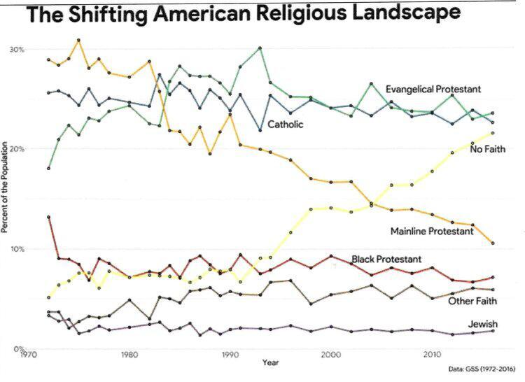

Algunas declaraciones clave del Espíritu de Profecía

Permítasenos extraer algunos puntos relevantes de las declaraciones del Espíritu de Profecía con respecto al papel de los EE.UU. en la crisis final.

“Cuando … nuestro país repudie todo principio de su constitución como gobierno protestante y republicano, y haga provisión para la propagación de las mentiras y seducciones papales, entonces sabremos que ha llegado el tiempo en que se verá la asombrosa obra de Satanás, y que el fin está cerca” (JT II, 151).

“El pueblo de los Estados Unidos ha sido un pueblo favorecido, pero cuando restrinjan la libertad religiosa, renuncien al protestantismo y apoyen al papado, la medida de su culpa se habrá completado y en los libros del cielo se registrará: ‘Apostasía nacional’” (RH Mayo 2, 1893).

“El Estado pondrá bajo su cuidado y protección los principios católicos romanos. A esta apostasía nacional le seguirá rápidamente la ruina nacional” (RH, Junio 15, 1897).

Método

El método que se está usando para cambiar los colores políticos y religiosos de los EE.UU. es la promoción de la cultura “woke.” ¿En qué consiste la cultura “woke”? En fomentar la agitación con respecto a la política inmigratoria, la raza y la identidad de género, promoviendo el odio contra lo que consideran supremacía blanca. Tucker Carlson advirtió que nadie quiere hablar del verdadero propósito de los que promueven el odio “woke”. Nadie puede hablar del problema moral sobre la nueva lucha por la identidad de género porque lo hacen acallar como homófogo… Así, se imponen principios políticos y religiosos sobre toda crítica y oposición, para gobernar las masas y destruir la verdadera democracia y libertad de este país.
En una entrevista de Fox News a Ben Carson el 9 de abril, el famoso médico de color dijo que la consigna divina es, “ama a tu prójimo”. Pero que la consigna del wokismo es, “anula a tu prójimo”. También dijo que cuanto más se expande el gobierno, más se coartan las libertades individuales, porque se descarta a Dios para poner en su lugar al gobierno. Se implanta el odio contra la supremacía blanca que supuestamente discrimina a los negros, a los asiáticos, a los hispanos, y a los que rechazan su identidad biológica de género. Pero, ¿realmente los que enarbolan esa bandera de odio aman a esa gente? No se puede amar odiando a otros.

Conclusión. La inmigración es buena. Y los países lo saben. Buscan atraer a la gente más capaz e industriosa para el engrandecimiento de la nación. Pero, ¿es eso lo que se busca hoy con la inmigración ilegal, y los riesgos que ello implica? Entre esos inmigrantes habrá mucha gente buena y sincera. Pero, ¿no corresponde velar para que no se introduzcan elementos que llevarán a este país a la ruina? Meditemos en la siguiente cita que se basa en la historia de los padres peregrinos, y de su contribución a la formación de este país.

“Cuando circuló por los países de Europa la noticia de que había una tierra donde cada hombre podía disfrutar del producto de su trabajo y obedecer a las convicciones de su conciencia, millares se apresuraron a venir al Nuevo Mundo. Las colonias se multiplicaron con rapidez” (CS 297).

“El republicanismo y el protestantismo vinieron a ser los principios fundamentales de la nación. Estos principios son el secreto de su poder y de su prosperidad. Los oprimidos y pisoteados de toda la cristiandad se han dirigido a este país con afán y esperanza. Millones han fondeado en sus playas, y los Estados Unidos han llegado a ocupar un puesto entre las naciones más poderosas de la tierra” (CS 436).

“Pero un número siempre creciente de inmigrantes arribaba a las playas de América, atraído e impulsado por motivos muy distintos de los que alentaran a los primeros peregrinos. Si bien la fe primitiva y la pureza ejercían amplia influencia y poder subyugador, estas virtudes se iban debilitando más y más cada día en la misma proporción en que iba en aumento el número de los que llegaban guiados tan solo por la esperanza de ventajas terrenales” (298).

